**ლაბორატორიული სამუშაო #3**

**მუდმივი დენის მარტივი ელექტრული წრედის გამოკვლევა, როდესაც მასში მოქმედებს ენერგიის ერთი წყარო**

ლაბორატორიულ სამუშაოზე შევისწავლეთ მომხმარებლების, ამ შემთხვევაში წინაღბების, მიმდევრობითი, პარალელური და შერეული შეერთებები. ამასთან, კიდევ ერთხელ შევამოწმეთ კიხოფის კანონები და ზოგადად, განვამტკიცეთ თეორიული მცნებები ექპერიმენტალური შედეგებით.

პირველი გაზომვები ავიღეთ წინაღობების მიმდევრობითი შეერთებისთვის. შესაბამისი სქემა, აგებული მულტისიმში, მოცემულია ქვემოთ:

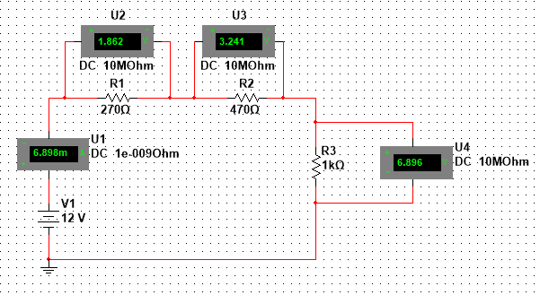

პირველ რიგში, გავზომეთ წრედის ექვივალენტური წინაღობა:

$$R_{gaz}=\frac{12V}{6.9mA}=1.73kΩ$$

კონტურში გამავალი დენი:

$$I=6.9mA$$

თითოეულ წინაღობაზე ძაბვის ვარდნა

$$U1, U2, U3=1.86V, 3.2V, 6.9V$$

შევამოწმოთ კირხოფის კანონი. მის მიხედვით:

$$-12+1.8+3.2+6.9≈0$$

ვიანგარიშოთ წინაღობა მიმდევრობითი შეერთებისთვის და დავთვალოთ ცდომილება:

$$R_{ang}=270+470+1000=1740Ω$$

$$ΔR=\frac{1740-1430}{1740}∙100\%=0.57\%$$

რაც არც ისე ცუდი შედეგია იმის დასადასტურებლად, რომ თეორიული ვარაუდი ჭეშმარიტია.

შემდეგი წრედი იყო წინაღობების პარალელური შეერთებისთვის.

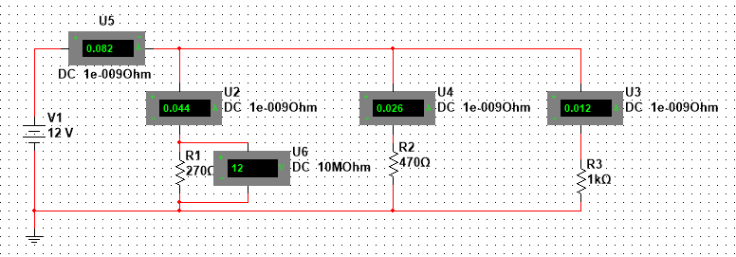

ზემოთ მოცემულ სურათზე აღებული პარამეტრები გადმოვწეროთ:

$$I, I1, I2, I3=0.082A, 0.044A, 0.026A, 0.012A$$

$$U_{123}=12V$$

კირხოფის პირველი კანონის მიხედვით, კვანძში დენების ალგებრული ჯამი უნდა იყოს 0, ან სხვანაირად რომ ვთქვათ:

$$I1+I2+I3=I$$

შევამოწმოთ გაზომილი მნიშვნელობების ჩასმით და ვნახავთ, რომ კირხოფის კანონი, როგორც ყოველთვის, მართლდება:

$$0.082≈0.044+0.026+0.012$$

ახლა გავზომოთ ექვივალენტური წინაღობა:

$$R_{gaz}=\frac{12}{0.082}=142.8Ω$$

ფორმულით თუ ვიანგარიშებთ, ექვივალენტურ წინაღობას მივიღებდით შემდეგი გზით:

$$R_{ang}=\frac{1}{\frac{1}{270}+\frac{1}{470}+\frac{1}{1000}}=\frac{1}{0.0037+0.0021+0.001}=147Ω$$

დავთვალოთ ჩვენი ანგარიშის ცდომილება:

$$ΔR=-3.9\%$$

ეს ცდომილება იმდენად პატარაა, ხშირ შემთხვევაში შეგვიძლია ჩავთვალოთ, რომ წინაღობის დასათვლელი ფორმულა მათი პარალელური შეერთებისთვის სამართლიანია.

შემდეგი წრედი წინაღობების არა მიმდევრობითი ან პარალელური, არამედ შერეული შეერთებაა. ლაბორატორიაზე გამოყენებული სქემა მოცემულია სურათზე:

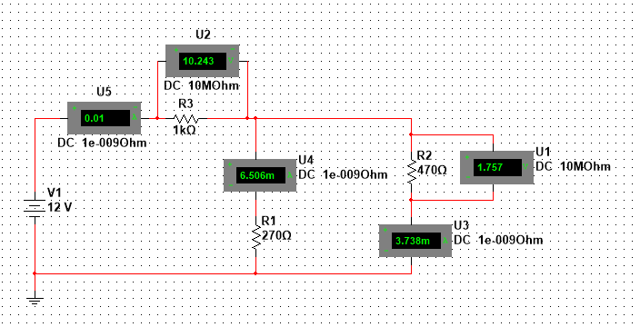

ჩვენი გაზომილი წინაღობა:

$$R_{gaz}=\frac{12}{0.01}=1200Ω$$

ამპერმეტრების შესაბამისი მნიშვნელობები:

$$I, I1, I2=0.01A, 6.5mA, 3.7mA$$

ძაბვის ვარდნა ინდექსის შესაბამის წინაღობებზე:

$$V1, V3=1.76V, 10.24V$$

ომის კანონის მიხედვით მიღებული დენის ძალები:

$$I1, I2=\frac{1.76}{270},\frac{176}{470}=6.52mA, 3.5mA$$

როგორც ჩანს, ომის კანონით გამოთვლილი მნიშვნელობები ახლოსაა გაზომილ სიდიდეებთან. ასევე შეგვიძლია კირხოფის პირველი კანონის შემოწმება:

$$I=I1+I2=6.5mA+3.7mA=10.2mA≈0.01A$$

წინაღობას ვიანგარიშებთ როგორც 1 კილოომიანი წინაღობის მიმდევრობით შეერთება ორ პარალელურად ჩართულ წინაღობასთან:

$$R_{ang}=1000+171.5=1171.5Ω$$

და ბოლოს, დავთვალოთ ამ ანგარიშის ცდომილება:

$$ΔR=-2.4\%$$